

**О внесении дополнений в приказ Министра юстиции Республики Казахстан от 30 января 2014 года № 41 "Выдача лицензии, переоформление, выдача дубликатов лицензии на осуществление судебно-экспертной деятельности"**

***Утративший силу***

Приказ Министра юстиции Республики Казахстан от 19 июня 2014 года № 210. Зарегистрирован в Министерстве юстиции Республики Казахстан 4 июля 2014 года № 9566. Утратил силу приказом и.о. Министра юстиции Республики Казахстан от 26 мая 2015 года № 296

      Сноска. Утратил силу приказом и.о. Министра юстиции РК от 26.05.2015 № 296 (вводится в действие по истечении десяти календарных дней после дня его первого официального опубликования).

      В соответствии с приказом Министра экономики и бюджетного планирования Республики Казахстан от 12 мая 2014 года № 133 «О внесении изменений и дополнений в приказ Министра экономики и бюджетного планирования Республики Казахстан от 14 августа 2013 года № 249 «Об утверждении Правил по разработке стандартов и регламентов государственных услуг», **ПРИКАЗЫВАЮ:**  
      1. Внести в приказ Министра юстиции Республики Казахстан от 30 января 2014 года № 41 «Выдача лицензии, переоформление, выдача дубликатов лицензии на осуществление судебно-экспертной деятельности» (зарегистрированный в Реестре государственной регистрации нормативных правовых актов № 9116) следующие дополнения:  
      в Регламенте государственной услуги «Выдача лицензии, переоформление, выдача дубликатов лицензии на осуществление судебно-экспертной деятельности», утвержденного данным приказом:  
      дополнить пунктом 13 следующего содержания:  
      «13. Подробное описание последовательности процедур (действий), взаимодействий структурных подразделений (работников) услугодателя в процессе оказания государственной услуги, а также описание порядка взаимодействия с иными услугодателями и (или) центром обслуживания населения и порядка использования информационных систем в процессе оказания государственной услуги отражается в справочнике бизнес-процессов оказания государственной услуги согласно приложению 4 к настоящему регламенту государственной услуги.»;  
      дополнить приложением 4 согласно приложению к настоящему приказу.  
      2. Контроль за исполнением настоящего приказа возложить на Председателя Комитета регистрационной службы и оказания правовой помощи Министерства юстиции Республики Казахстан Абишева Б.Ш.  
      3. Настоящий приказ вводится в действие по истечении десяти календарных дней после дня его первого официального опубликования.

*Министр юстиции*  
*Республики Казахстан                       Б. Имашев*

Приложение           
к приказу           
Министра юстиции       
Республики Казахстан     
от 19 июня 2014 года № 210

Приложение 4                  
к Регламенту государственной услуги     
«Выдача лицензии, переоформление,      
выдача дубликатов лицензии на осуществление  
судебно-экспертной деятельности»

**Справочник**  
**бизнес-процессов оказания государственной услуги**

   «Выдача лицензии, переоформление, выдача дубликатов лицензии  
         на осуществление судебно-экспертной деятельности»  
                   (наименование государственной услуги)

*\*При оказании услуги при обращении Услугополучателя в*  
*государственный орган*

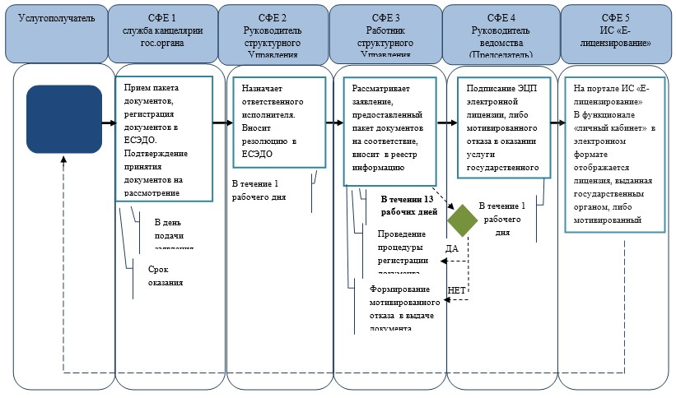

*\*\*При предоставлении услуги в электронном формате посредством*  
*ИС «Е-Лицензирование»*

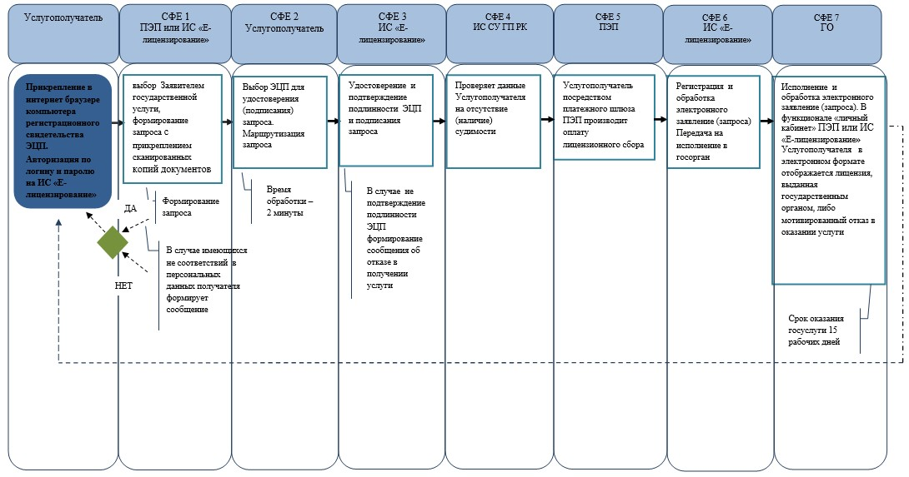

      *СФЕ - структурно - функциональная единица: взаимодействие  
структурных подразделений (работников) услугодателя, центра  
обслуживания населения, веб-портала «электронного правительства»;

|  |  |  |
| --- | --- | --- |
|  | - | начало или завершение оказания государственной услуги; |
|  | - | наименование процедуры (действия) услугополучателя и (или)  СФЕ; |
|  | - | вариант выбора; |
|  | - | переход к следующей процедуре (действию). |
|  | - | ЕСЭДО – Единая система электронного документооборота государственных органов; |
|  | - | ИС «Е-лицензирование» – Информационная система «Е-лицензирование»; |
|  | - | ПЭП - Портал «Электронное правительство». |
|  | - | ГО – Государственный орган. |
|  | - | ИС СУ ГП РК – Информационная система Специальных учетов Генеральной Прокуратуры |

© 2012. РГП на ПХВ «Институт законодательства и правовой информации Республики Казахстан» Министерства юстиции Республики Казахстан